- Структура отчета по УП:

- Разработка программных модулей
  - Описание предметной области
  - Спецификация требований
  - Разработка макетов пользовательского интерфейса
  - Разработка программного модуля
Приложение
Приложение А. Программный код в системе контроля версий

Пояснения к пунктам отчета:
В описании предметной области взять часть (не весь текст!!!) текста из задания, а также расписать более подробно о том функционале, который вы будете разрабатывать согласно данного задания.
Спецификация требований должна содержать: ER-диаграмму, функциональные требования (расписать каждое требование качественно, чтобы можно было по формулировке однозначно понять «кто, что, когда и где делает»).
Макеты пользовательского интерфейса можно разработать с использованием Figma, также макеты можно представить в виде WireFrames с учетом цветовой палитры (см. файл «Руководство по стилю»)
В разработке программного модуля показать скриншотами программный модуль с подробным описанием (какой элемент, что делает в окне приложения), программный код с подробным описанием (какие структуры использованы – циклический, ветвление, линейный алгоритмы, методы – для чего нужны и что делают в вашем коде).
В приложении расположить только ссылку на ваш репозиторий с программой.

- Задание для разработки

Изучить файлы: Описание предметной области, Требования к разработке приложения, Руководство по стилю, файлы с пометкой import, текст ниже. На основе изученного материала разработать ER-диаграмму (обязательна 3НФ), макеты программного модуля, описанный функционал приложения, оформить отчет УП. Отчет по УП сдается в распечатанном виде. Титульный лист представлен в отдельном файле.

Компания занимается производством и реализует свою продукцию через партнеров, которые доставляют продукцию компании до конечных потребителей. Для эффективного взаимодействия с партнерами и контроля их работы требуется система, позволяющая обрабатывать всю информацию в цифровом формате. Разработать подсистему для работы с партнерами компании, обеспечивающую следующий функционал:
– просмотр списка партнеров;
– добавление/редактирование данных о партнере;
– просмотр истории реализации продукции партнером.
Разработать программный модуль для учета данных партнеров. Необходимо реализовать вывод списка партнеров, информация о которых хранятся в базе данных, согласно предоставленному макету:
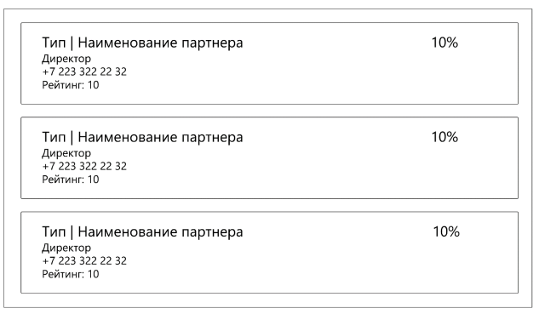
Разработать алгоритм функции расчета индивидуальной скидки для партнера - величина скидки для партнера рассчитывается на основании продажи продукции за весь период работы. Скидка зависит от общего количества реализованной партнером продукции и составляет: до 10000 – 0%, от 10000 – до 50000 – 5%, от 50000 – до 300000 – 10%, более 300000 – 15%.
Реализовать функции добавления/редактирования данных партнера в новом окне (странице) – форме для добавления/редактирования партнера. Переходы на эту форму должны быть реализованы из главной формы списка партнеров: для редактирования – при нажатии на конкретный элемент, для добавления – при нажатии кнопки.
На форме для добавления/редактирования партнера должны быть предусмотрены следующие поля: наименование, тип партнера (выпадающий список), рейтинг, адрес, ФИО директора, телефон и email компании. Рейтинг партнера должен быть целыми неотрицательным числом.
В отдельном окне необходимо осуществить вывод истории реализации продукции партнером с указанием наименования продукции, количества и даты продажи. Реализовать переход на это окно.

С целью обеспечить одинаковый расчет количества материала, требуемого для производства продукции, необходимо разработать метод.
Метод должен принимать:
- идентификатор типа продукции,
- идентификатор типа материала,
- количество получаемой продукции – целые числа,
- параметры продукции (два параметра) – вещественные, положительные числа,
а возвращать целое число – количество необходимого материала с учетом возможного брака материала.
Метод должен рассчитывать целое количество материала, необходимого для производства указанного количества продукции, учитывая возможный брак материала.
Количество необходимого материала на одну единицу продукции рассчитывается как произведение параметров продукции, умноженное на коэффициент типа продукции.
Кроме того, нужно учитывать процент брака материала в зависимости от его типа: с учетом возможного брака материала необходимое количество материала должно быть увеличено.
Коэффициент типа продукции и процент брака – вещественные числа. Если в качестве параметров метода будут указаны несуществующие типы продукции, материалов или другие неподходящие данные, то метод должен вернуть -1.

- Критерии получения зачета по УП

В процессе сдачи отчета по УП необходимо получить (у преподавателя вашей подгруппы) все отметки о выполнении по списку:
№ | Критерий | Отметка | Примечание
1 | Заголовки на окнах |  | Соответствуют тому контенту, что отображен в окне приложения
2 | Иконка и логотип приложения |  | Иконка и логотип должны быть на каждом окне
3 | Цветовая гамма в соответствии с заданием
4 | Комментарии к коду
5 | Сообщения обратной связи в местах добавления/редактирования |  | Обязательны: информативные, предупреждения, ошибки.
6 | ER-диаграмма в 3НФ, согласованная схема именования, стиль именования (в ед.ч. или мн.ч. все табл.)
7 | Спецификация требований содержит пункты: erd, функциональные требования
8 | Функциональные требования недвусмысленны
9 | Макеты окон: отображения данных партнеров, добавления/редактирования, отображение данных о реализации продукции партнером
 | Проверка функциональности
10 | Корректно отображается список партнеров по макету |  | Все данные читаемы и понятны, подстановка значений
11 | Расчет скидки выполнен в соответствии с заданием
12 | Данные партнера добавляются в БД. Подстановочные значения вводятся с помощью выпадающего списка
13 | Данные партнера редактируются в БД. Подстановочные значения вводятся с помощью выпадающего списка, автозаполнение полей данными
14 | В новом окне отображаются данные о реализации продукции партнером. Имеется кнопка «Назад» для возврата на предыдущее окно
15 | Реализован метод «Расчет количества материала, требуемого для производства продукции». Метод работает корректно |  | В данном задании могут быть ошибки в методе расчета, однако pdf файл должен быть сформирован (даже если метод расчета студент не написал)
16 | Обработка исключительных ситуаций |  | try-except

